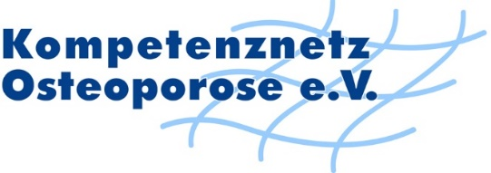

Berlin, den 11.12.2023

Update Osteoporose 2024

31.05.2024 18:00 Uhr
Hessische Landesvertretung
In den Ministergärten 5
10117 Berlin

Vorläufiges Programm

18:00 Uhr // Begrüßung

18.15 // TBS im praktischen Alltag
Dr. Paula Hoff, Charité

Anschließende Diskussion

Pause

19:15 // Sequenztherapie im Rahmen der neuen Leitlinien
Rationale Therapie in der Praxis
Dr. Lothar Seefried, Würzburg

Anschließende Diskussion

ab 20:30Uhr // Gemeinsames Beisammensein
im Garten der Hessischen Landesvertretung

MfG

Dr. Hans- Detlef Dewitz
Vorsitzender Kompetenznetz Osteoporose e.V.
Bundesallee 48b
10715 Berlin

